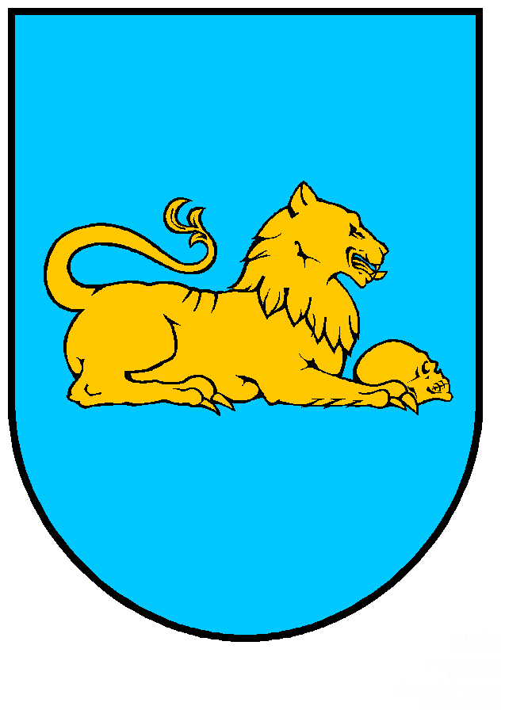

Litér Község
Polgármesterétől

Meghívó

Litér Község Önkormányzatának Képviselő-testülete 2022. január 27-én (csütörtök)
18:30 órakor nyilvános Képviselő-testületi ülést tart, melyre tisztelettel meghívom.

Ülés helye: Litér Községháza tanácsterme

(8196 Litér, Álmos u. 37.)

Napirendi javaslat:

1.) 2022. évi Kulturális programterv (XXII. Mogyorósi napok, 940 évforduló, EKF Pajtaprogram)
Előadó: Varga Mihály polgármester

2.) A Litéri Közös Önkormányzati Hivatal 2022. évi költségvetésének megállapítása
Előadó: Bencze Éva jegyző

3.) Belső ellenőrzési stratégia 2022 - 2025
Előadó: Bencze Éva jegyző

4.) A polgármester illetményének és költségtérítésének megállapítása
Előadó: Bencze Éva jegyző

5.) A társadalmi megbízatású alpolgármester illetmény és költségtérítés megállapítása
Előadó: Varga Mihály polgármester

6.) Polgármester szabadság ütemterv elfogadása 2022. év
Előadó: Bencze Éva jegyző

7.) Iskolai körzethatár megállapítása
Előadó: Varga Mihály polgármester

Kérem a Tisztelt Képviselőket, Bizottsági tagokat amennyiben az ülésen nem tudnak részt venni, úgy távolmaradásukat előzetesen jelezzék a Litéri Közös Önkormányzati Hivatal Titkárságán. Telefon: 06 88 598-016 A meghívó és a nyilvános napirendi pontok előterjesztései megtalálhatók a www.liter.hu portálon!

Litér, 2022. január 19.

Varga Mihály
Litér Község Polgármestere

